汇编语言程序设计

实验报告

实验名称：

院系：

班级：

学号：

姓名：

指导老师：匡林爱

日期：2018年**月**日

1. **实验目的和要求：**

**练习调试工具的使用，记录使用过程。**

1. **实验内容：**
2. **熟悉使用masm工具编写汇编程序**
3. **学会使用命令行debug工具**
4. **实验步骤：**

**打开cmd 输入debug，熟悉在debug中使用r、d等命令。**

**写一个简单的helloworld程序用masm工具编译并且运行，使用调试功能查看运行的每一步过程。**

1. **实验源程序**
2. **实验结果**

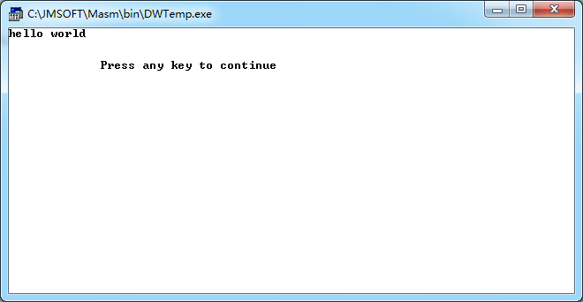

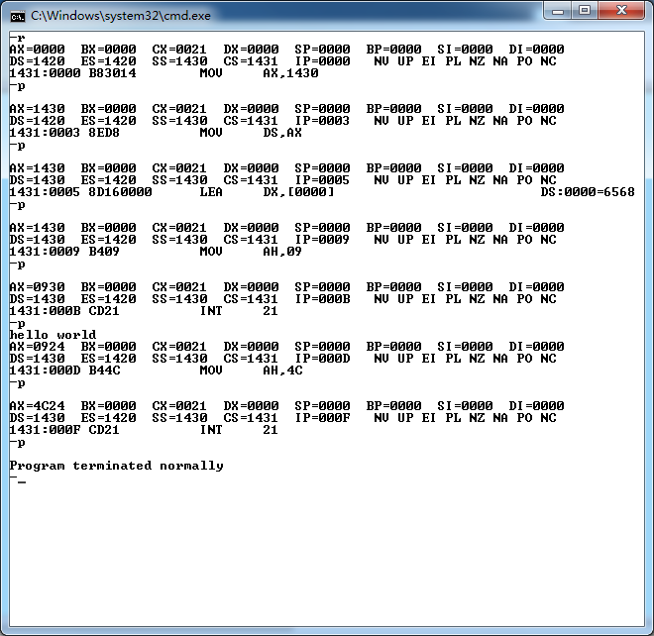

1. **实验总结：**

**熟悉了masm的使用和debug的基本命令的使用。对汇编程序的编写有了基本的了解。**